3 июня 2022 г. Тема: « Заповедный мир Апшеронска».
Виртуальное путешествие.
Апшеронск – это уютный и небольшой город в Краснодарском крае.. Здешние места славятся прекрасной экологией.Городской статус получен сравнительно недавно – только в середине прошлого века. Тем не менее, поселение имеет богатую и длинную историю.В Апшеронске каждый найдёт что-то по своему вкусу. Разнообразие культурно-исторических памятников и архитектурных объектов подарит путешественникам не один час удивительных и неспешных прогулок по городу.
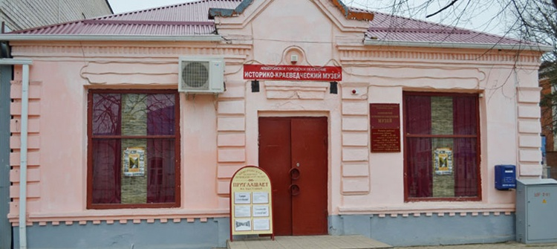
Большая часть экспозиции посвящена периоду Великой Отечественной Войны.. Отдельно выделен зал для демонстрации быта казаков. Декорация помещения выполнена в духе самой настоящей хаты. Внимания заслуживает зал, посвящённый народам Кубани. Здесь собраны экспонаты со всего района, отражающие историческую и культурную жизнь.
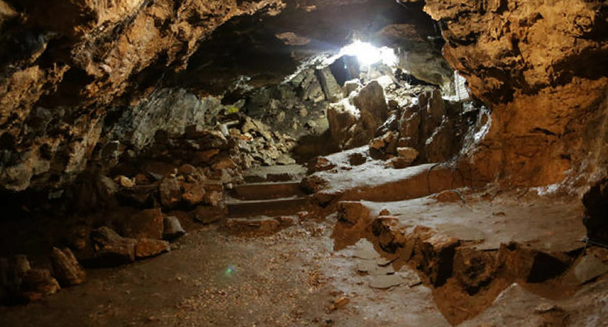

Бондаревская пещера. Пещера была открыта Бондаревым Б.И. На её изучение ушло 10 лет, теперь каждый любитель экстремальных видов спорта может попробовать свои силы, исследуя эту достопримечательность.
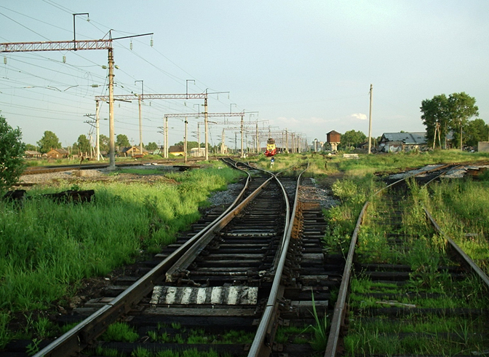
Узкоколейная дорога Апшеронска – местная достопримечательность, привлекающая путешественников со всего света. Её протяжённость чуть менее 60 километров и нужно быть готовым, что поездка по всему маршруту займёт более 4-х часов.
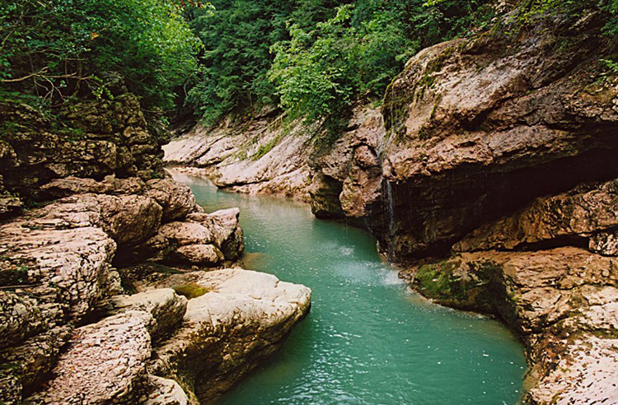
Одна из природных достопримечательностей Апшеронска – Гуамское ущелье, завораживает красотами дикой природы.
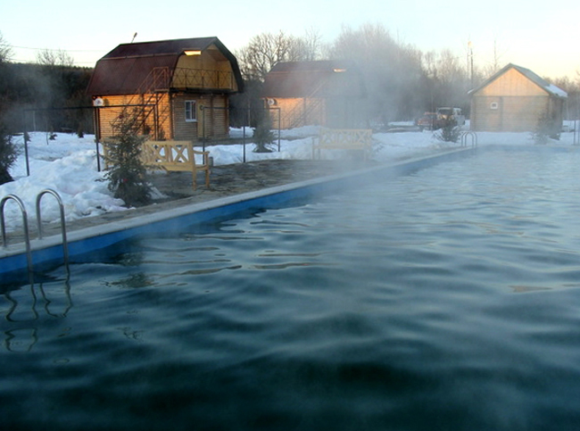

Термальные Источники, Гуамка. На территории расположено несколько гостевых домиков, полностью готовых к приезду гостей. Места для погружения в источники облагорожены – рядом установлены беседки, есть небольшое кафе.
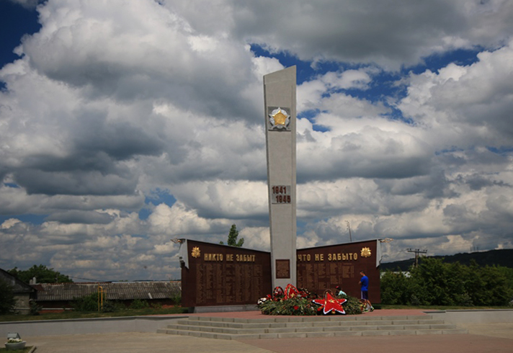

Мемориал Вечный огонь. Братская могила, расположенная здесь же, стала последним приютом для почти 2000 бойцов. В канун праздника Великой Победы, многие горожане целыми семьями приходят сюда, чтобы вспомнить о подвиге солдат и возложить цветы к мемориалу Вечного огня.

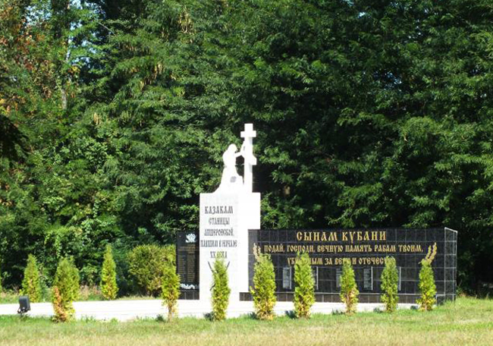 Мемориал Казакам станицы Апшеронской. Мемориал посвящён казакам, погибшим от рук карательного отряда в 20-х годах прошлого столетия.

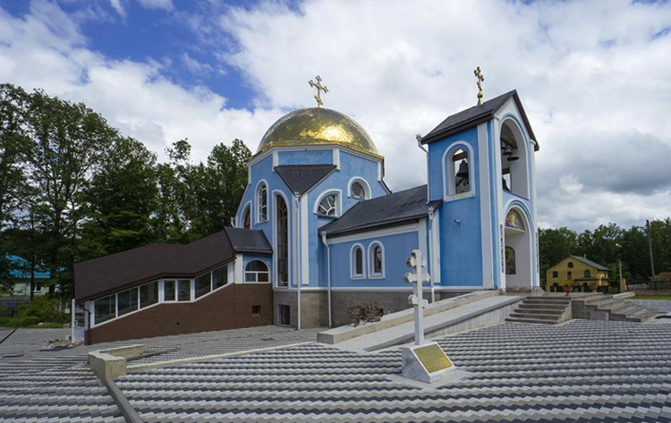

Рождественско-Никольский храм. Красивый нежно-голубой храм, с сияющим куполом и симпатичной звонницей.

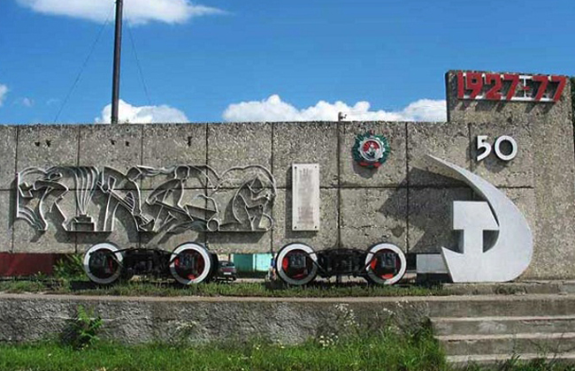

Памятник железнодорожникам УЗК. Памятник посвящён всем людям, которые трудились на узкоколейной железной дороге и были призваны на фронт во время Великой Отечественно Войны.

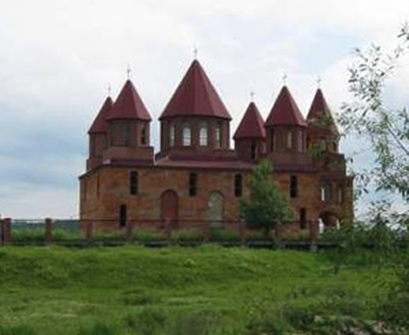

Армянская церковь Сурб Геворг. Здание напоминает красивый средневековый замок, с многочисленными башенками и конусовидными крышами.

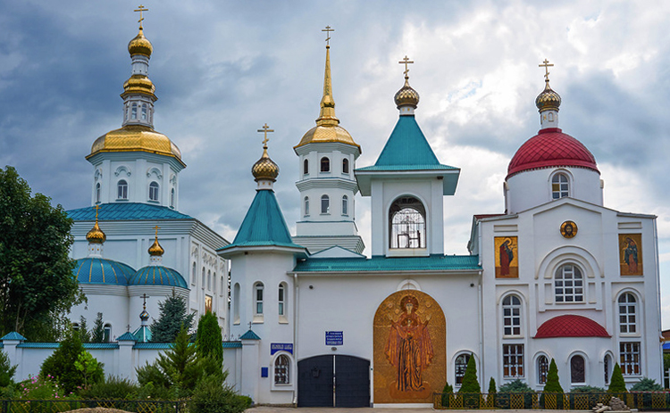

Монастырь в честь иконы Божией Матери «Нерушимая стена». С 2002 года здесь располагается женская обитель. В храмовый комплекс входят несколько смотровых башен, детский приют, четырёх престольный храм Божией Матери, часовня с великолепными фресками.

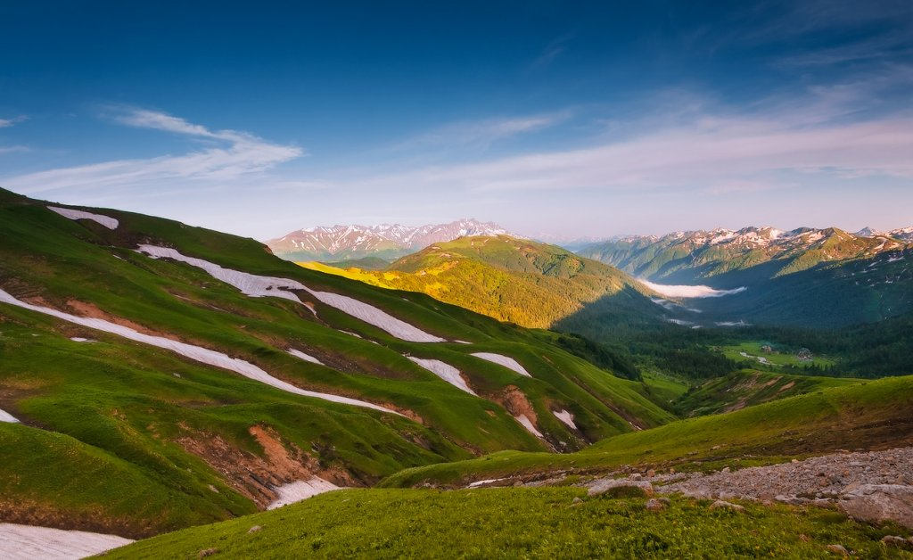

Горное плато Лаго-Наки — потрясающе красивое место, которое знаменито своими цветущими альпийскими лугами, живописными панорамами, реликтовыми лесами и речными долинами.

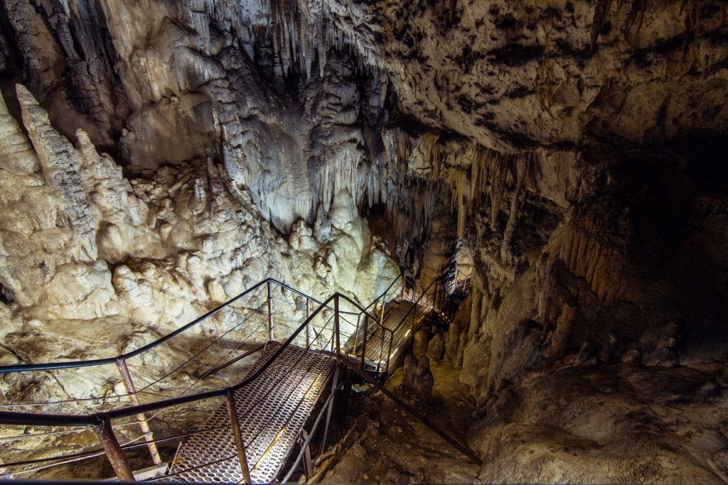
Большая Азишская пещера. Спустившись вглубь пещеры, можно насладиться разнообразием красот подземного мира — здесь и сталагмиты, и сталактиты, и причудливые фигурки, образованные естественным путём, и подземная река.

